**Комплекс оценочных материалов по дисциплине**

**«****Теория и технология вибрационной обработки деталей»**

**Задания закрытого типа**

**Задания закрытого типа на выбор правильного ответа**

*Выберите один правильный ответ*

1. *Выберите один правильный ответ*

Что собой представляют колебательные системы?

А) Процесс химического превращения газовых смесей

Б) Системы, способные при определенных условиях совершать колебания

В) Устройства для отделения мелкогабаритных плоскостных деталей от гранул абразива

Г) Подвесные саморазгружающиеся электромагнитные железоотделители

Правильный ответ: Б

Компетенции (индикаторы): ПК-1

1. *Выберите один правильный ответ*

Укажите характерную особенность свободных колебаний

А) Подача

Б) Затухание

В) Виброкипение

Г) Хонингование

Правильный ответ: Б

Компетенции (индикаторы): ПК-1

1. *Выберите один правильный ответ*

К чему может привести вибрационное воздействие на сыпучую среду?

А) Повышение или снижение пористости

Б) Ускорение операций шлифования заготовок

В) Уменьшение съема металла

Г) Возрастание съема металла

Правильный ответ: А

Компетенции (индикаторы): ПК-1

1. *Выберите один правильный ответ*

Укажите основные составляющие рабочих жидкостей.

А) Карбид бора

Б) Кислоты и щелочи

В) Электрокорунд нормальный

Г) Кремень

Правильный ответ: Б

Компетенции (индикаторы): ПК-1

1. *Выберите один правильный ответ*

Что из приведенного является распространенной рабочей средой?

А) Абразивные материалы для виброабразивной обработки

Б) Абразивные и неабразивные материалы для отделочной обработки

В) Излишки металла в виде выпучивания

Г) Металлические рабочие среды (шары, ролики и т. д) для упрочняющей обработки

Правильный ответ: А, Б, Г

Компетенции (индикаторы): ПК-1

1. *Выберите один правильный ответ*

Перечислите, какие абразивные среды широко применяют при чистовом шлифовании?

А) Среды средней и мелкой зернистости

Б) Хлористый магний

В) Смесь металлического и абразивного наполнителя

Г) Смесь древесины и войлока

Правильный ответ: А, В, Г

Компетенции (индикаторы): ПК-1

1. *Выберите один правильный ответ*

Для чего используется виброударная обработка?

А) Полировка труднообрабатываемых материалов

Б) Достижение упрочняющего эффекта

В) Удаление лишнего материала для получения нужной формы

Г) Достижение стабилизирующего эффекта

Правильный ответ: Б

Компетенции (индикаторы): ПК-1

**Задания закрытого типа на установление соответствия**

1. *Установите правильное соответствие*

*Каждому элементу левого столбца соответствует только один элемент правого столбца*

Установите правильное соответствие между понятиями и их определениями

|  |  |
| --- | --- |
| 1) Амплитудно-частотная характеристика | А) Зависимость амплитуды колебаний от частоты силы возбуждения |
| 2) Виброползучесть | Б) Понятие, характеризующее материалы, объединяющие в себя упругие и вязкие свойства |
| 3) Вязкоупругость | В) Явление увеличения деформации при постоянном уровне напряжения |
| 4) Вибротекучесть | Г) Явление, при котором при воздействии на дисперсную среду она начинает приобретать подвижность |

Правильный ответ:

|  |  |  |  |
| --- | --- | --- | --- |
| 1 | 2 | 3 | 4 |
| А | В | Б | Г |

Компетенции (индикаторы): ПК-1

2. *Установите правильное соответствие*

*Каждому элементу левого столбца соответствует только один элемент правого столбца*

Установите правильное соответствие между составами твердых наполнителей и их операциями

|  |  |
| --- | --- |
| 1) Дробленый абразивный материал «Байкалит» | А) Удаление заусенцев, скругление острых кромок, зачистка облоя |
| 2) Стальная и чугунная дробь, стальная рубленная проволока с добавлением крупнозернистого абразива | Б) Очистка литья от формовочных материалов очистка от окалины |
| 3) Войлочные пыжи с добавлением полировальных паст | В) Мойка деталей от различного рода загрязнений |
| 4) Резиновые гранулы | Г) Полирование и отделка |
| 5) Стеклянные шарики | Д) Полирование черных, цветных металлов и сплавов, шлифование деталей из черных металлов и медных сплавов |

Правильный ответ:

|  |  |  |  |  |
| --- | --- | --- | --- | --- |
| 1 | 2 | 3 | 4 | 5 |
| А | Б | Г | В | Д |

Компетенции (индикаторы): ПК-1

3. *Установите правильное соответствие*

*Каждому элементу левого столбца соответствует только один элемент правого столбца*

Установите правильное соответствие между компонентами и их составляющими

|  |  |
| --- | --- |
| 1) Моющие и очищающие | А) Хлористый натрий, хромовый ангидрит |
| 2) Осветляющие | Б) Нитрид натрия, триэтаноламин |
| 3) Ингибирующие и пассивирующие | В) Сода, мыло, моющие синтетические средства |

Правильный ответ:

|  |  |  |
| --- | --- | --- |
| 1 | 2 | 3 |
| В | А | Б |

Компетенции (индикаторы): ПК-1

4. *Установите правильное соответствие*

*Каждому элементу левого столбца соответствует только один элемент правого столбца*

Установите правильное соответствие между химическими активаторами и их предназначением

|  |  |
| --- | --- |
| 1) Химические активаторы с кислой средой | А) Предназначены для полирования, мойки и удаления продуктов износа |
| 2) Химические активаторы со щелочной средой | Б) Предназначены для удаления заусенцев, шлифования и полирования в процессе виброобработки. Облегчают микрорезание и пластическую деформацию |
| 3) Химические активаторы с нейтральной средой | В) Предназначены для очистки стальных деталей, разрушения и удаления окалины |

Правильный ответ:

|  |  |  |
| --- | --- | --- |
| 1 | 2 | 3 |
| В | Б | А |

Компетенции (индикаторы): ПК-1

**Задания закрытого типа на установление правильной последовательности**

1. Установите правильную последовательность этапов ВиСО (вибрационная стабилизирующая обработка)

А) Выявление базовых конструктивных элементов

Б) Установка детали

В) Анализ геометрии, норм точности детали

Г) Воздействие на деталь вибрацией

Правильный ответ: В, А, Б, Г

Компетенции (индикаторы): ПК-1

1. Установите правильную последовательность этапов волновых процессов в технологических целях

А) Возбуждение резонансных волн

Б) Скоростная обработка больших объемов материала

В) Секционирование

Г) Объединение однородного состава продукта

Правильный ответ: А, В, Г, Б

Компетенции (индикаторы): ПК-1

1. Установите правильную последовательность деформационных процессов при вибрационном воздействии

А) Дробление зерен обрабатываемого материала

Б) Увеличение числа зерен с плоскостями скольжения под углом 45° к направлению усиления

В) Создание множества нагрузочных циклов

Г) Проявление инерционных свойств материала

Правильный ответ: А, Б, Г, В

Компетенции (индикаторы): ПК-1

**Задания открытого типа**

**Задания открытого типа на дополнение**

1. *Напишите пропущенное слово (словосочетание)*

Колебательные системы – это системы, способные при определенных условиях совершать_________

Правильный ответ: колебания / колебание

Компетенции (индикаторы) ПК-1 (ПК-1.1, ПК-1.2)

1. *Напишите пропущенное слово (словосочетание)*

__________– это понятие, характеризующее материалы, объединяющие в себе упругие и вязкие свойства

Правильный ответ: вязкоупругость

Компетенции (индикаторы): ПК-1

1. *Напишите пропущенное слово (словосочетание)*

Упругопластичность – это понятие, относящееся к большой группе реальных пластичных материалов, обладающих некоторой _____________

Правильный ответ: упругостью

Компетенции (индикаторы): ПК-1

1. *Напишите пропущенное слово (словосочетание)*

При снятии нагрузки деформация __________ до нуля, напряжения релаксируют за определенный промежуток времени

Правильный ответ: уменьшается

Компетенции (индикаторы): ПК-1

1. *Напишите пропущенное слово (словосочетание)*

_________________ – это сочетание стадий периодических и непрерывных процессов

Правильный ответ: комбинированные процессы

Компетенции (индикаторы): ПК-1

1. *Напишите пропущенное слово (словосочетание)*

________________ – это процесс удаления загрязнений с поверхностей деталей

Правильный ответ: очистная операция / очистка

Компетенции (индикаторы): ПК-1

**Задания открытого типа с кратким свободным ответом**

*Дайте ответ на вопрос*

1. *Дайте ответ на вопрос*

Назовите две важнейшие характеристики колебательных процессов

Правильный ответ: амплитуда и частота / частота и амплитуда

Компетенции (индикаторы): ПК-1

1. *Дайте ответ на вопрос*

Какие вы знаете названия колебательных процессов?

Правильный ответ должен содержать, как минимум два правильных ответа из приведенных: 1) затухающие, 2) полигармонические, 3) автоколебательные, 4) самоподдерживающиеся

Компетенции (индикаторы): ПК-1

1. *Дайте ответ на вопрос*

Какие вы знаете формы использования резонансных колебаний?

Правильный ответ должен содержать, как минимум три правильных ответа из приведенных: 1) технологические, 2) обрабатывающие, 3) транспортные машины и оборудование, 4) испытательные стенды, 5) механизмы

Компетенции (индикаторы): ПК-1

1. *Дайте ответ на вопрос*

Что обозначает аббревиатура (ШВиО)?

Правильный ответ: шпиндельная виброотделка

Компетенции (индикаторы): ПК-1

1. *Дайте ответ на вопрос*

На какие три группы делятся технологические жидкости?

Правильный ответ: нейтральные, с кислой средой и с щелочной средой

Компетенции (индикаторы): ПК-1

**Задания открытого типа с развернутым ответом**

*Дайте ответ на вопрос*

1. Какой процесс изображен на данной схеме? Что собой представляют позиции 1 и 2?

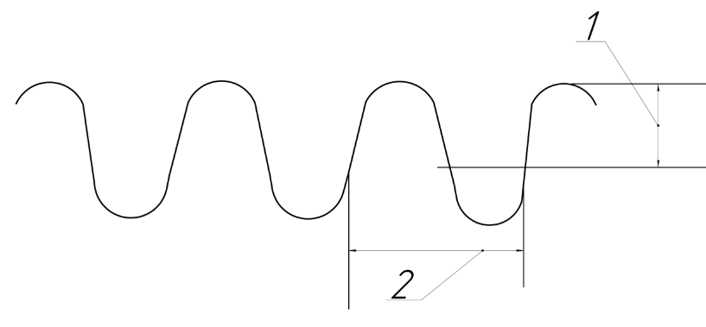

Время выполнения –3 минуты.

Ожидаемый результат: на данной схеме изображен вибрационный процесс. 1 – амплитуда, 2 – период

Компетенции (индикаторы): ПК-1

2. Что изображено на данной схеме? Как называются зоны давления рабочей среды, изображенные под позициями 1, 2 и 3?

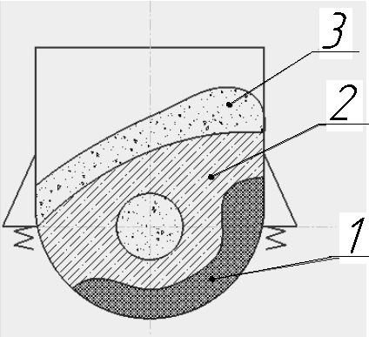

Время выполнения –3 минуты.

Ожидаемый результат: на данной схеме изображена камера вибрационной установки. Позиции. 1 – зона максимального давления, 2 – зона среднего давления, 3 – зона минимального давления

Критерий оценивания: полное содержательное соответствие вышеприведенному описанию.

Компетенции (индикаторы): ПК-1

3. Схема какого процесса изображена на данном рисунке? Поясните сущность данного процесса

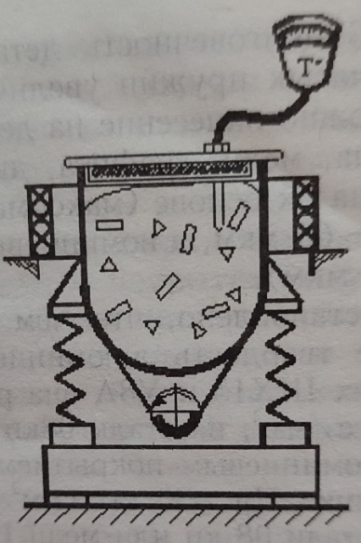

Время выполнения –3 минуты.

Ожидаемый результат: на данном рисунке изображена схема процесса вибротермической обработки. Сущность данного процесса состоит в том, что материал подвергается совместному воздействию вибраций и температуры

Критерий оценивания: полное содержательное соответствие вышеприведенному описанию.

Компетенции (индикаторы): ПК-1

4. Какой процесс изображен на данной схеме? Под какой позицией изображена деталь и гранулы?

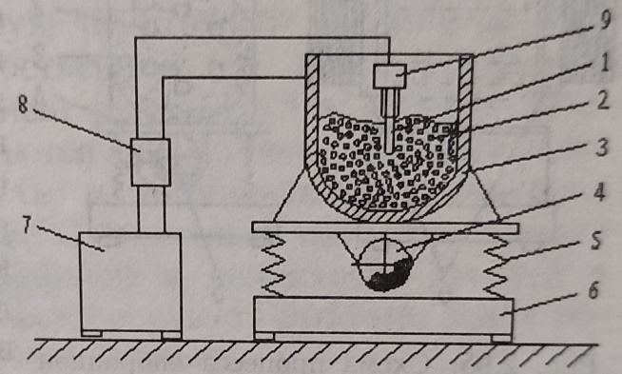

Время выполнения –3 минуты.

Ожидаемый результат: на данной схеме изображен процесс вибрационной электрофизической обработки. Деталь – 1, гранулы – 2

Критерий оценивания: полное содержательное соответствие вышеприведенному описанию.

Компетенции (индикаторы): ПК-1